范曾绘十八高僧

中国书画大师
范曾教授为大德高僧传神
中国佛教协会副会长
净慧大师作序推荐
中国佛学研究大家
方立天教授撰文立传
珍藏三十年第一次荟萃出版
中国人民大学出版社倾心巨制

◎信息图书
书名：范曾绘十八高僧
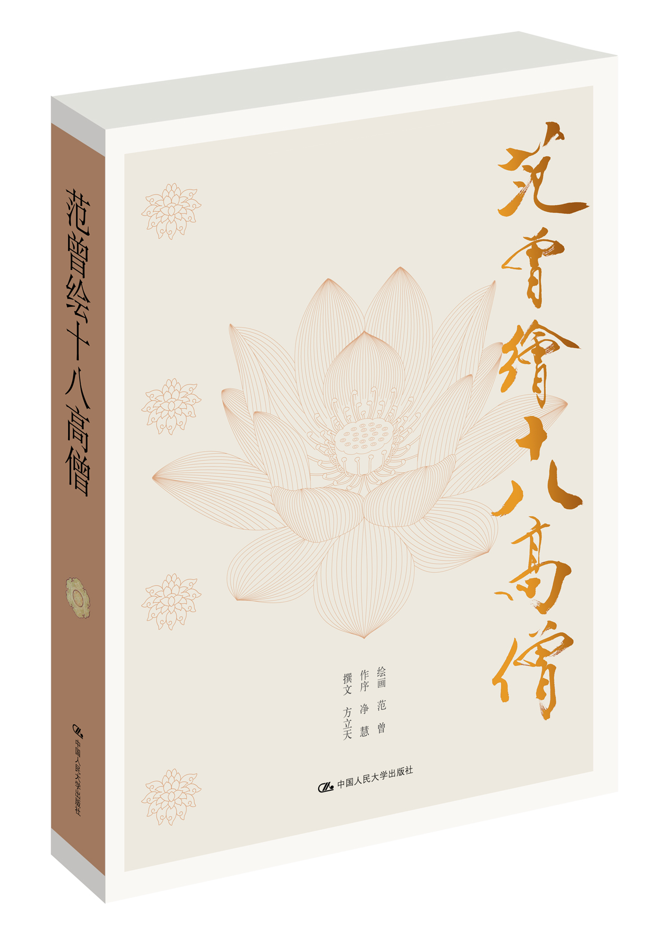
作者：范曾 绘画 净慧作序 方立天 撰文
出版社：中国人民大学出版社
出版时间：2012-5
书号：978-7-300-15364-3
定价：118.00元
开本：16开
字数：15 000
装帧：平装

◎作者简介
范曾（1938— ），江苏省南通市人。1955年入南开大学历史系，1957年入中央美术学院美术史系，一年后转入中国画系，1962年毕业；1962年至1978年供职于中国历史博物馆，创作历史画，研绘中国古代人物服饰史料；1978年至1984年任中央工艺美术学院副教授；1984年回南开大学组建东方艺术系并任教授、系主任。
现为中国艺术研究院博士生导师、研究员，南开大学文学院终身教授，文学院、历史学院博士生导师，被联合国教科文组织聘为“多元文化特别顾问”。
著有《范曾诗稿》、《庄子显灵记》、《范曾的艺术》、《范曾散文三十三篇》、《老庄心解》、《尊贤画集——范曾与八大山人神会》、《大丈夫之词——范曾论文新作》等百余种。
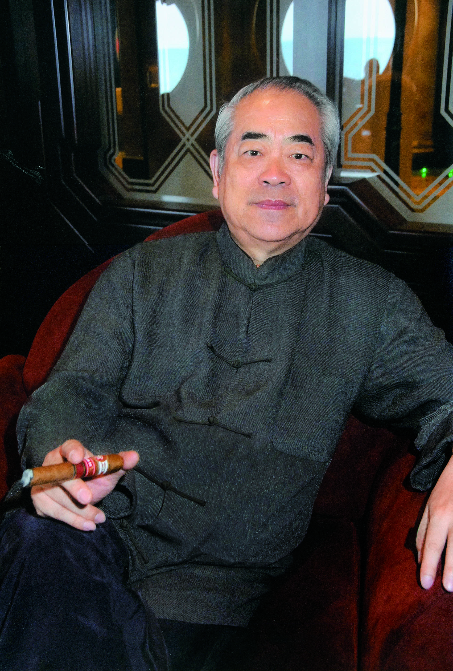
本人自评有二十四字：
痴于绘画，能书，偶为辞章，颇抒己怀；好读书史，略通古今之变。

◎内容简介
本书收录范曾先生为家乡江苏南通市的紫琅山法乳堂所绘中国历代高僧像十八幅，其中既有中国佛门中对祖国文化有卓越贡献的人物，如南朝的法显、唐代的玄奘、近代的弘一和敬安；也有对国际文化交流有杰出建树的人物，如南朝来中国的印度僧人达摩、唐代去日本传经布道的鉴真等。这十八位高僧形貌不同凡俗，在画家笔下更能看出他们坚守信条、严行教律的品格，也能感到他们执著的追求和坚毅的信心。

◎因由缘起
戊子春，南通范氏诗文世家陈列馆正式落成，范曾先生携友人及弟子出席开幕以致贺。越明日，率众人参观广教寺法乳堂，适值星云大师莅临广教寺。范曾先生陪同星云大师参观法乳堂，在范曾先生绘制十八高僧壁画前，阳光朗照，十八高僧神采毕现，熠熠呈辉；星云大师称赞不已，遂建议出版画册，以远播法相，传承般若。
星云大师的提议得到南通市委有关领导的重视，派专人负责，并从沪上请来摄影师进行实地拍摄，效果尚佳。但以此画册各方期许多多，故设计师建议寻访原作，以达致理想之效果。几经寻访未果，无奈搁置之。后经友人徐君襄助，找到原作，出版之事才得以赓续。中国佛教协会副会长净慧法师，闻知此事，欣然作序。并忆起三十年前与赵朴老、范曾先生共商此事的情景。曷胜“三十年弹指一挥间”，“吾犹昔人，非昔人也”之叹！著名佛教哲学研究大家、中国人民大学一级教授方立天先生，以耄耋之年不顾辛劳，慨然为十八高僧作传。传记凡一万余言，言简意赅，词采丰赡。其行文，字字珠玑；其运思，睿智高远。观其画，阅其文，可知钱锺书先生评价范先生的绘画意境：“画品居上之上，化人现身外身”，信非虚誉！

◎读者定位
中国书画研究者，收藏者，爱好者；佛教艺术研究者，收藏者，爱好者

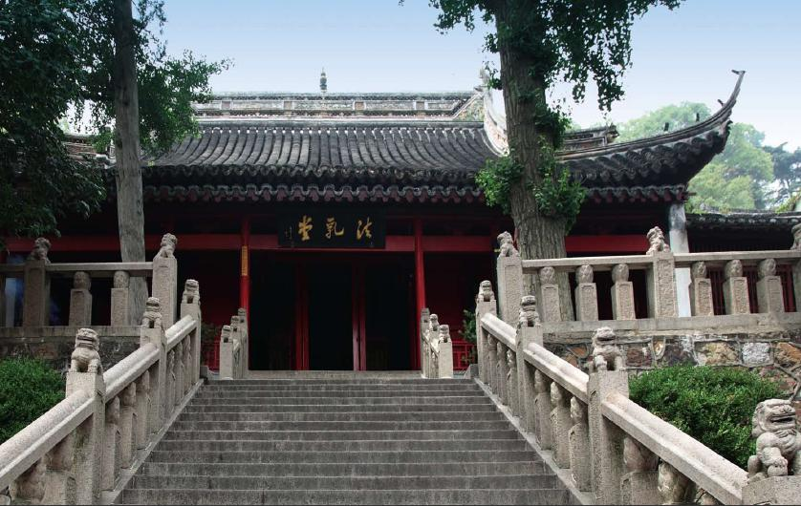
◎上架建议
中国艺术、佛教艺术

◎目 录
1． 安世高（2世纪）
2． 道安（312或314—385）
3． 慧远（334—416）
4． 法显（约340—约422）
5． 鸠摩罗什（344—413）
6． 菩提达摩（？—536）
7． 智顗（538—598）
8． 吉藏（549—623）
9． 道宣（596—667）
10．玄奘（600—664）
11．善无畏（637—735）
12．慧能（638—713）
13．法藏（643—712）
14．一行（683—727）
15．鉴真（687—763）
16．怀海（720—814）
17．敬安（1851—1912）
18．弘一（1880—1942）

◎附 录
写大德高僧风骨 传如来智慧莲灯
——《法乳传灯：范曾所绘法乳堂十八高僧》侧记
薛晓源
长江入海口北岸，一山峙立名曰紫琅。它俯瞰着江北名城——南通，而南通自古人文荟萃，紫琅崖壁，寺庙亦多文人题字，其中有明末范曾先生十一世祖范凤翼“众山拱北”，范曾先生曾祖范伯子“百里蒙庥，山川大神享于此；万方多难，云雷君子意如何”名句。1981年春，不惑之年的范曾先生回乡省亲，彼时范曾先生画名震于殊族，而词章冠绝群伦，一部《鲁迅小说插图集》，洛阳纸贵。而于日本、香港之展览则被誉为画坛奇观，所有作品争藏为罄。他披襟登临紫琅，见南麓诸殿佛像皆毁，遥想当年丛林庄严，不胜感慨万千。
紫琅山广教禅寺，有千余年的历史。唐总章二年，就有雄殿然。鉴真大师东渡日本传法曾经在此躲避风浪。紫琅山在中国佛教史上非常有名，它是佛教八小名山之首，是大势至菩萨的道场。大势至菩萨，是阿弥陀佛的右胁侍者，又称大精进菩萨，简称为势至，与阿弥陀佛、观世音菩萨合称为“西方三圣”。《观无量寿经》曰：“以智慧力，拔三涂苦，得无上乐，故名大势至。”范曾先生遥吟俯唱，逸兴遄飞；感物怀人，神思渺渺。浩叹之余，范曾先生心中涌起神圣的责任感，要为广教寺的法幢重兴，敬献心香。
范曾先生决定为中国佛教史上的高僧大德造像。中国佛教协会会长赵朴初先生非常赞赏范曾的决定，并延请巨赞法师和净慧法师的协助和具体指导。范曾先生与巨赞法师、净慧法师反复研究协商，遂在遴选标准上达成共识：其一是为佛教中国化进程中做过巨大贡献的翻译家和高僧大德，其二是这些高僧大德具有“富贵不能淫，威武不能屈，贫贱不能移”的大丈夫品德，舍身求法，不愧“民族的脊梁”。最后决定选出为中国佛教史上十八位代表人物，由范曾先生为之造像。他们是：安世高、道安、慧远、法显、鸠摩罗什、菩提达摩、智顗、吉藏、道宣、玄奘、善无畏、慧能、法藏、一行、鉴真、怀海、敬安、弘一。邵盈午所著的《范曾画传》对当时创作情景做了如是描绘：“范曾很快进入迷狂般的创作状态。他夜以继日，恣性挥洒，孜孜矻矻，历经数月，灿然克成。然后，根据原作，在北京市工艺美术厂烧制成每块为高2米、宽1.2米的瓷砖壁画，洁白的瓷砖上以泼墨写意为主，兼以工笔重彩，群像中的高僧或坐或立，或喜或忧，静动各宜，姿态各异，色泽典雅，神情毕肖。”
1983年3月，南通市广教寺法乳堂建成。法乳堂原为广教禅寺的“大雄宝殿”，现经改建而成。“法乳堂”的匾额由中国佛教协会会长赵朴初先生亲笔书写。“法乳”二字源自《涅槃经》“饮我法乳，常养法身”，意为以佛正法，滋养弟子之法身，犹如母乳之于婴儿。赵朴老并题“一堂都圣哲，万派尽朝宗”楹联为贺；巨赞大师也欣然为该堂题联：“江海大观，米芾数名山第一；高僧十八，精蓝澍法乳无穷。”“法乳堂”堂内东、西、北三面内壁上堂内即陈列着由范曾先生精心绘制十八位高僧，高华典雅，栩栩如生，以供人天瞻仰。
揭幕式那天，林岩苍莽，江天一色，而经修葺之庙堂更具庄严法相。楼适夷、丁玲、文燕堂、张仃、侯宝林、康殷、净慧、黄宗英、郭兰英、王莉等名人亲临盛事。邢白、朱剑、徐虎、曹从坡等南通市领导主持仪式。参观当中，大家盛赞不已。作家丁玲先生慨叹：“我在这里看到了中华民族的伟大！”艺术表演家黄宗英先生赞叹：“把愚昧赶出庙宇，将智慧请进殿堂！”自从法乳堂开幕以来，迎来无数的观众和嘉宾，人们从范曾先生用“柔若清风，刚如屈铁”的“范家样”绘制“十八高僧”中读出中华文化的博大雄深，读出了“民族脊梁”的坚忍勇敢。
五年后，范曾先生在《范曾自述》中非常平静地评价自己绘制“十八高僧”：“在国内长期陈列的我的大型作品，有江苏南通市紫琅山‘法乳堂’中的中国历代十八高僧像的瓷砖壁画。这大型的群像，描写了中国佛门中对祖国文化有卓越贡献的人物，如南朝的法显、唐代的玄奘、近代的弘一和敬安。描画了对国际文化交流有杰出建树的人物，如南朝来中国的印度僧人达摩，唐代去日本传经播道的鉴真等。这十八个僧人形貌不同凡俗，不仅看出他们坚守信条、严行教律的品格，也表现了他们执著的追求和坚毅的信心。”
二十五年后，中央新闻纪录电影制片厂拍摄大型人文纪录电影《范曾》如是评价：“这‘一堂都圣哲’说的就是范曾专门为法乳堂绘制的十八高僧像。他们不仅是宗教的信仰者，也是文化的播种人。他们西行求法、东渡传经，无论是在人迹罕至的荒凉大漠，还是百族辐辏的繁华都会，都留下了他们坚忍的足迹。他们就是鲁迅先生盛赞过的民族文化的脊梁，为他们造像，不难看出画家胸中萦绕的文化责任。范曾绘制的十八高僧像，为这宗教的殿堂平添了几分深邃和文化意味。”
二十七年后，南通范氏诗文世家陈列馆正式落成，范曾先生携友人及弟子出席开幕以致贺。越明日率众人参观广教寺法乳堂，时值星云大师莅临广教寺。范曾先生陪同星云大师参观法乳堂，在范曾先生绘制十八高僧壁画面前，阳光朗照，十八高僧神采毕现，熠熠呈辉；星云大师称赞不已，遂建议出版画册，以远播法相，传承般若。
星云大师的提议得到南通市委有关领导的重视，派专人负责，并从沪上请来摄影师进行实地拍摄。其效果尚佳，但以此画册各方期许多多，故设计师建议寻访原作，以达致理想之效果。几经寻访未果，无奈搁置之。后经友人徐君襄助，找到原作，出版之事才得以赓续。中国佛教协会副会长净慧法师，闻讯此事，欣然作序。并忆起三十年前与赵朴老、范曾先生共商此事的情景。曷胜“三十年弹指一挥间”，“吾犹昔人，非昔人也”之叹！著名佛教哲学研究大家、中国人民大学荣誉教授方立天先生，以耄耋之年不顾辛劳，慷然为十八高僧作传。传记凡一万余言，言简意赅，词采丰赡。其行文，字字珠玑；其运思，睿智高远。观其画，阅其文，钱锺书先生评价范先生的绘画意境：“画品居上之上，化人现身外身”，信非虚誉。三十年后，法国艺术院院士代表团莅临南通广教寺法乳堂参观，多德里夫终身秘书长叹为人间瑰宝！
今中国人民大学出版社出版大型画册《法乳传灯：范曾所绘法乳堂十八高僧》，亦所以昭其广大，探其精微，使此艺术珍品，流播靡穷；而法乳莲传，千秋披庥。谨以此纪念当年为此竭其心力的尊敬的赵朴初先生和巨赞大师。

